Отраслевой обзор российского фондового рынка
за 23.06.2014-27.06.2014
По итогам пяти торговых сессий на прошлой неделе индекс ММВБ снизился на 1%, а индекс РТС вырос на 1.5% на фоне укрепления рубля. Лучше рынка смотрелся сектор минеральных удобрений. Хуже рынка выглядели финансовый и металлургический сектор. На текущий момент индекс ММВБ находится в переломной точке. На наш взгляд, более вероятно снижение рынка. На выходных агентство Moody’s снизило прогноз по суверенному кредитному рейтингу России со «стабильного» на «негативный».

Нефтегазовый сектор
В пятницу акции «Газпрома» опередили рынок в день проведения годового общего собрания акционеров. Инвесторы и спекулянты позитивно оценили прозвучавшие на собрании заявления о том, что «Газпром» построит газопровод «Сила Сибири» за счет собственных средств и наполнит его за счет собственной ресурсной базы. Кроме того, запуск столь дорогостоящего объекта, вероятно, состоится без дополнительной эмиссии акций газового концерна. Еще одной значимой новостью стало заявление главы «Газпрома» Алексея Миллера о вероятности скорого достижения договоренности об основных условиях поставок трубопроводного газа в Китай по западному маршруту. Реализация проекта поставок по западному маршруту требует сравнительно меньших затрат, чем по восточному. Кроме того, этот проект может быть реализован в более короткий срок.
Рис.1 Динамика акций «Газпрома» за год
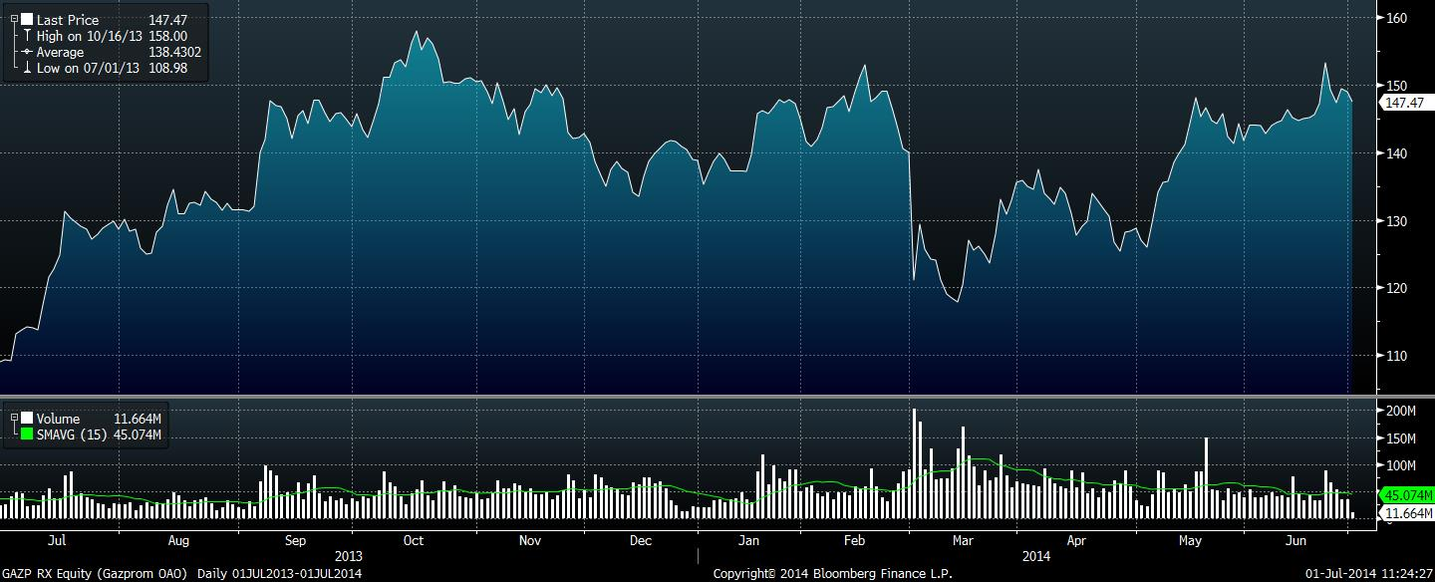
Источник: Bloomberg
В самом начале недели привилегированные акции «Сургутнефтегаза» сменили свою существенную двухдневную просадку на коррекционный отскок вверх. Эти бумаги традиционно пользуются спросом в моменты дефицита свежих новостей и торговых идей. Аналитики ИГ «Норд-Капитал» считают, что «префы» еще имеют потенциал для дивидендного роста в срок до 16 июля, когда закроется реестр акционеров имеющих право на поучение части годовой прибыли нефтяной компании.
Рис.2 Динамика акций «Сургутнефтегаза» за год
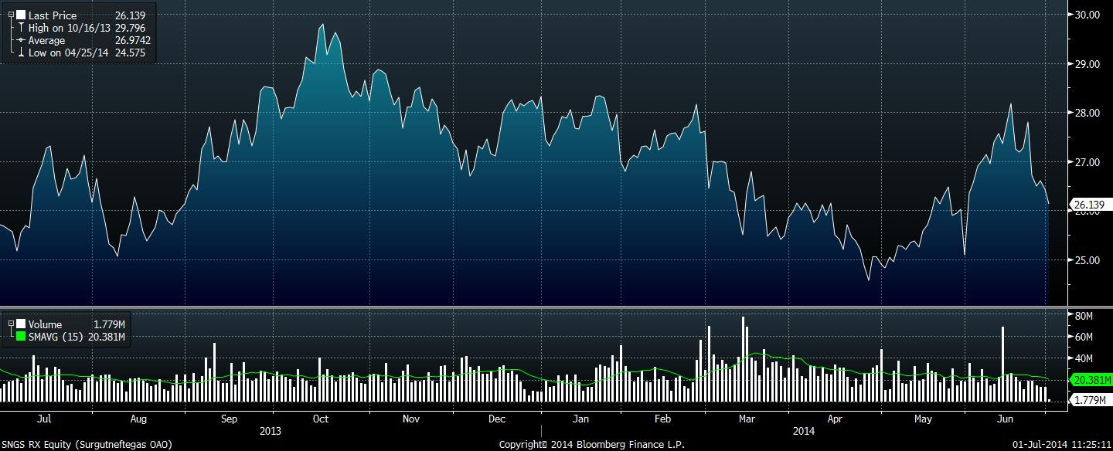
Источник: Bloomberg
Энергетический сектор
Бумаги «РусГидро» на минувшей неделе выглядели хуже рынка на фоне обнародования итогов состоявшегося 20 июня 2014 года заседания совета директоров эмитента. Было принято решение о приобретении дополнительных эмиссий акций ряда дочерних компаний с оплатой денежными средствами. При этом доля «РусГидро» в уставном капитале эмитентов после приобретения их акций не изменится. Кроме того, совет директоров одобрил внесение дополнительного вклада в рамках увеличения уставного капитала в ООО «Малые ГЭС Ставрополья и КЧР» на сумму не более 1684720000 рублей, что представляется весьма существенной цифрой. Доля РусГидро в уставном капитале общества также не изменится.
Рис.3 Динамика акций «РусГидро» за год
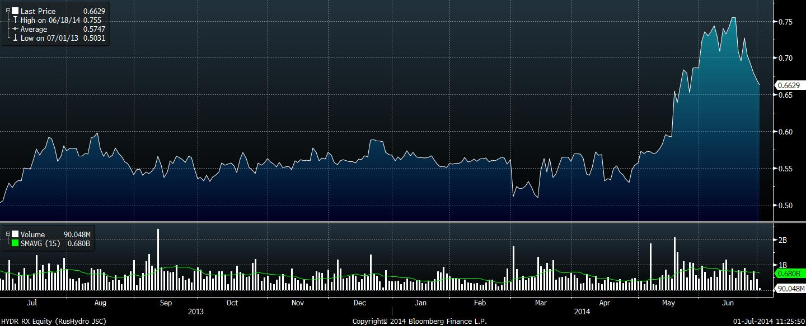
Источник: Bloomberg
Химический сектор
На прошлой неделе продолжались покупки в акциях производителей удобрений. За последние два месяца бумаги «Уралкалия» и «Акрона» заметно отстали от ушедшего далеко вперед рынка. По-видимому, текущий спрос на них базируется на ожиданиях догоняющего прироста. Дополнительным позитивом для акций «Акрона» стало сообщение эмитента о завершении создания совместного предприятия между канадскими дочерними компаниями Группы «Акрон» и Группы Rio Tinto. Во владении совместного предприятия находятся девять участков, расположенных в южном Саскачеване (Канада). Запасов одного из этих участков (проект Albany) достаточно для того, чтобы обеспечить калийное производство мирового масштаба на протяжении нескольких поколений.
Рис.4 Динамика акций «Акрона» за год
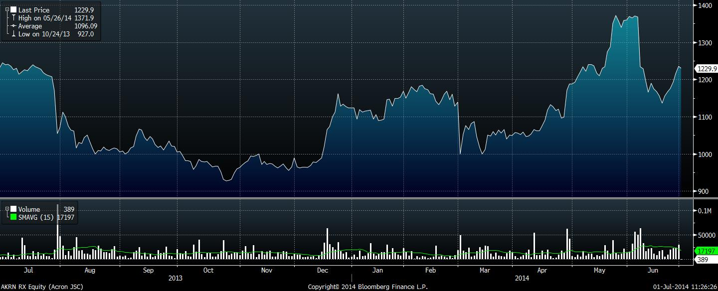
Источник: Bloomberg
«Уралкалий» на минувшей неделе также сумел похвастаться приростом ресурсной базы. В прошлый понедельник стало известно о том, что калийная компания одержала победу в в аукционе на право разработки Романовского участка Верхнекамского месторождения калийно-магниевых солей. Немаловажной деталью является тот факт, что новый участок расположен вблизи от действующих производственных мощностей «Уралкалия».
Рис.5 Динамика акций «Уралкалия» за год
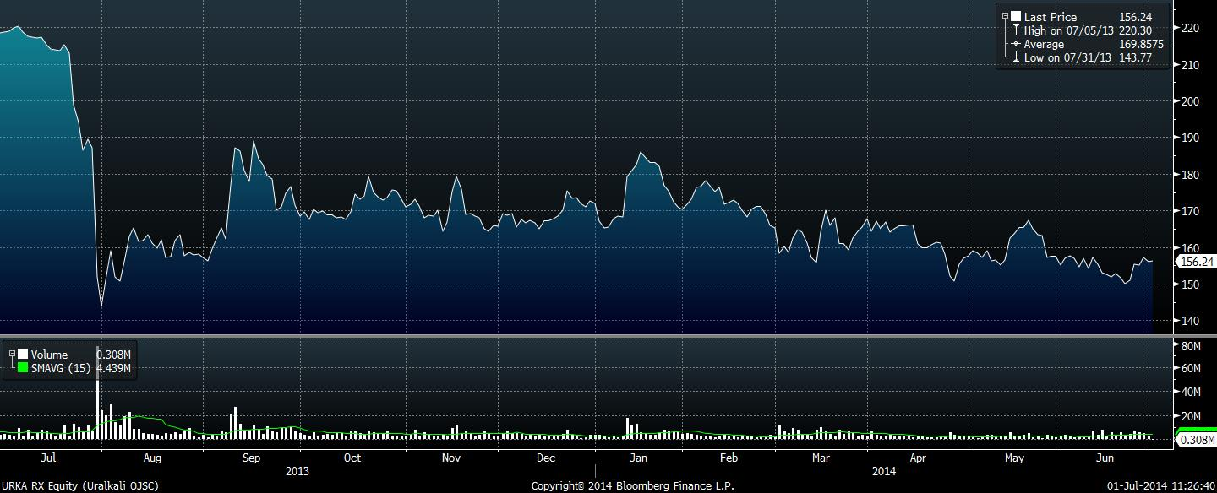
Источник: Bloomberg
Металлургический сектор
Акции ГМК «Норильский Никель» в начале прошлой недели продолжили корректироваться вверх после масштабного дивидендного разрыва. Они уже сумели отыграть свои недавние потери. Бумаги ГМК имеют хорошие шансы на продолжение наметившегося еще прошлым летом долгосрочного восходящего движения.
Рис.6 Динамика акций ГМК «Норильский Никель» за год
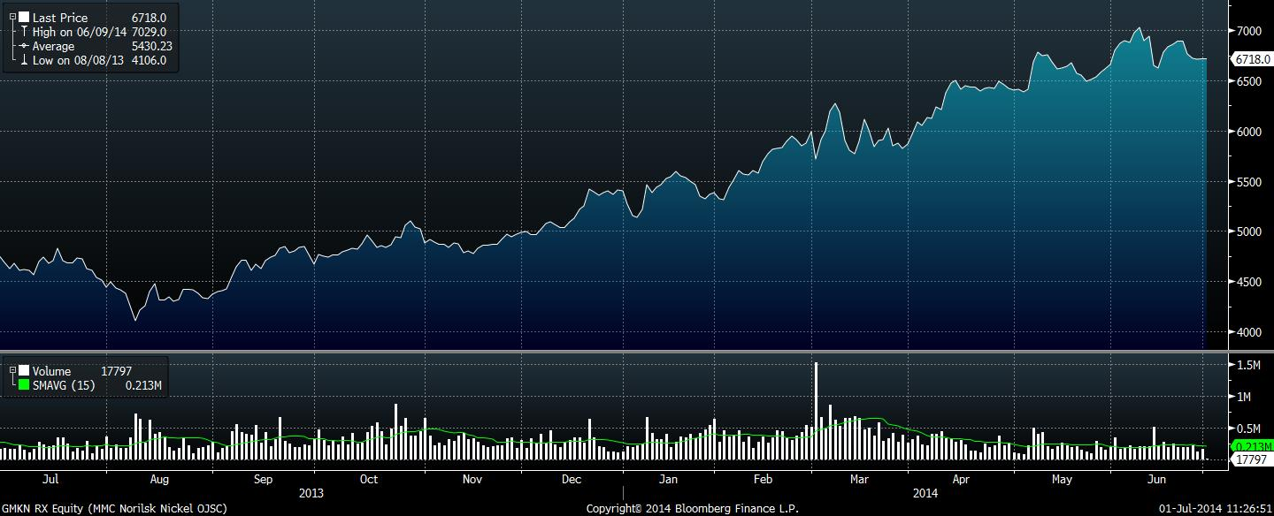
Источник: Bloomberg
Бумаги «ВСМПО-АВИСМА» в прошлый понедельник отскочили вверх после резкой просадки неделей ранее. Поводом для активизации распродаж стало сообщение эмитента о том, что в связи с последними событиями на Украине Корпорация «ВСМПО-АВИСМА» подготовилась к возможным перебоям в поставках сырья. В настоящее время российский производитель титана получает 100% сырья (ильменит) от украинских поставщиков. Тем не менее, компания сформировала на своих складах восьмимесячный запас ильменита. В случае необходимости она может переключиться на других иностранных поставщиков.
Рис.7 Динамика акций «ВСМПО-АВИСМА» за год
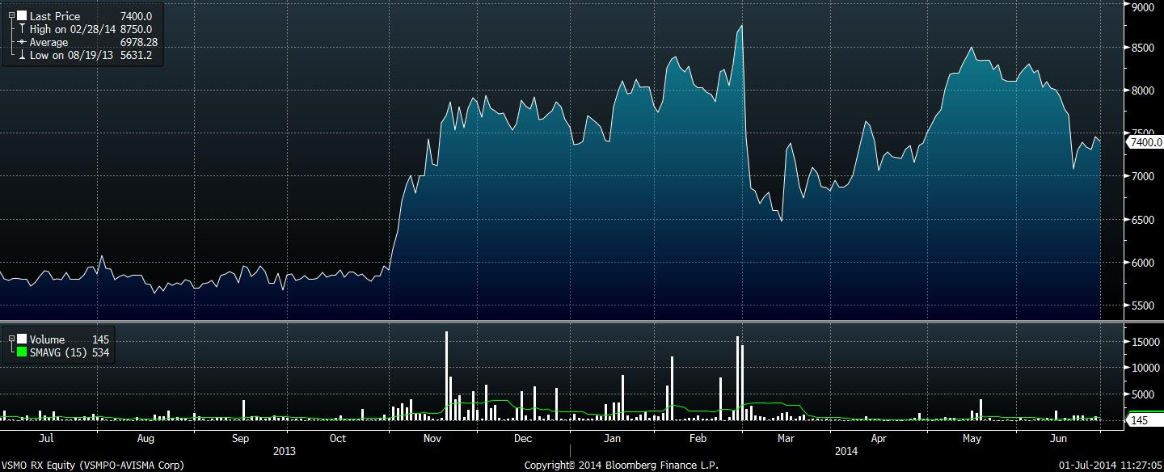
Источник: Bloomberg
Акции ММК продолжали находиться под неблагоприятным влиянием публикации слабой финансовой отчетности эмитента по МСФО за 1 квартал текущего года. Выручка компании за отчетный период сократилась на 17.7% по сравнению с 1 кварталом прошлого года, до уровня в $1879 млн. Кроме того, в связи с курсовыми разницами металлургическая компания получила убыток в размере $79 млн, против прибыли в размере $19 млн по итогам первого квартала 2013 года.
Рис.8 Динамика акций ММК за год
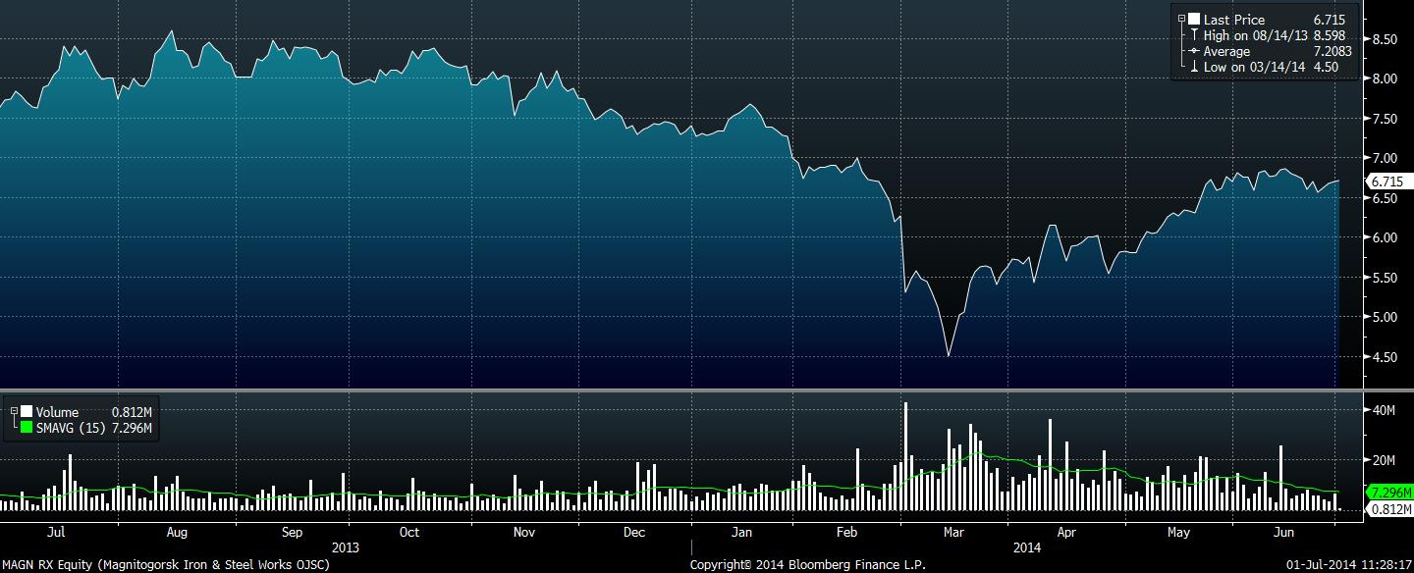
Источник: Bloomberg
Фармакологический сектор
Низколиквидные бумаги «Верофарма» резко повысились на прошлой неделе в связи с новостью о том, что американская фармацевтическая компания Abbott выкупит долю основного совладельца «Верофарма» Романа Авдеева по цене, существенно превышающей рыночную. Предварительно стоимость будущей сделки оценивается в 13.6-17 млрд рублей. Окончательная сумма будет зависеть от количества акций «Верофарма», которыми будет владеть компания Garden Hills на момент продажи. Сейчас этому юридическому лицу принадлежит более 81% акций «Верофарма», и оно намерено наращивать свою долю до более чем 95%.
Рис.9 Динамика акций «Верофарма» за год
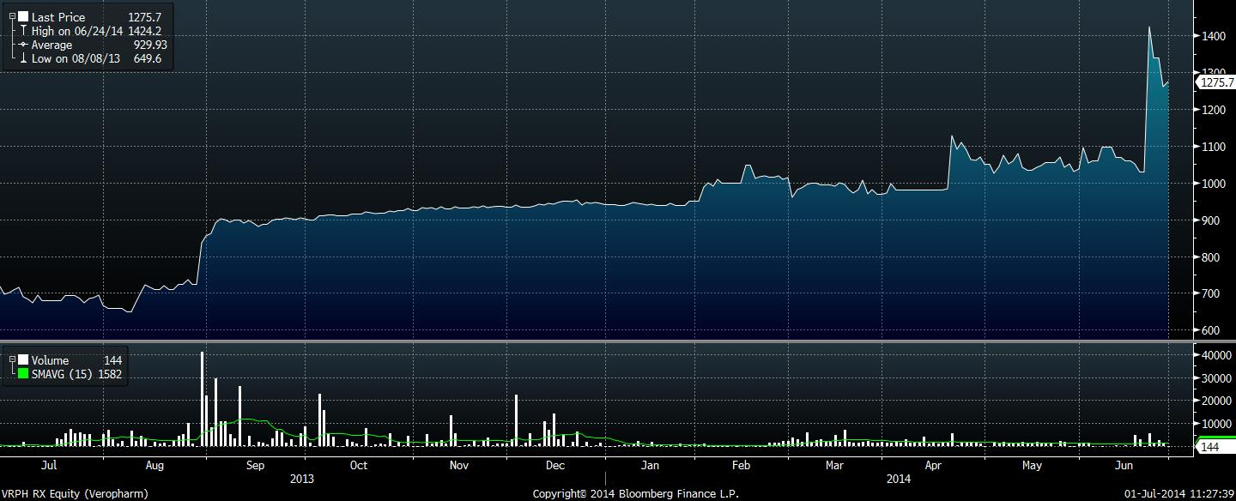
Источник: Bloomberg
Добывающий сектор
Акции «АЛРОСА» во вторник отыграли состоявшуюся публикацию финансовых результатов эмитента по МСФО за 1 квартал 2014 года. Выручка алмазодобывающей компании за отчетный период увеличилась на 43% по отношению к 1 кварталу прошлого года, составив 56.3 млрд рублей. Вместе с тем, ее чистая прибыль сократилась на 3% по отношению к 1 кварталу 2013 года до уровня в 6.1 млрд руб. Причиной текущего ухудшения основного финансового показателя стало увеличение убытка от курсовых разниц из-за переоценки валютной составляющей кредитного портфеля.
Рис.10 Динамика акций «АЛРОСА» за год
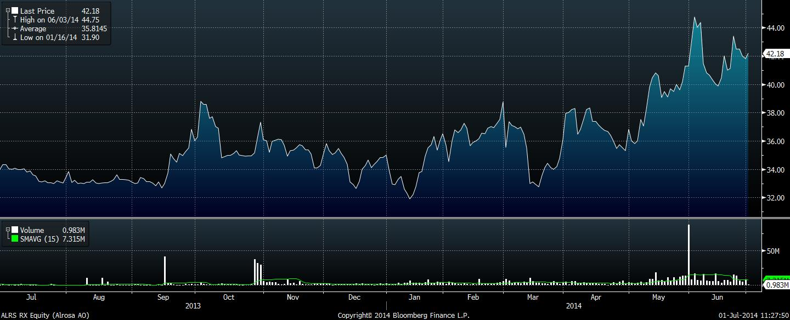
Источник: Bloomberg

